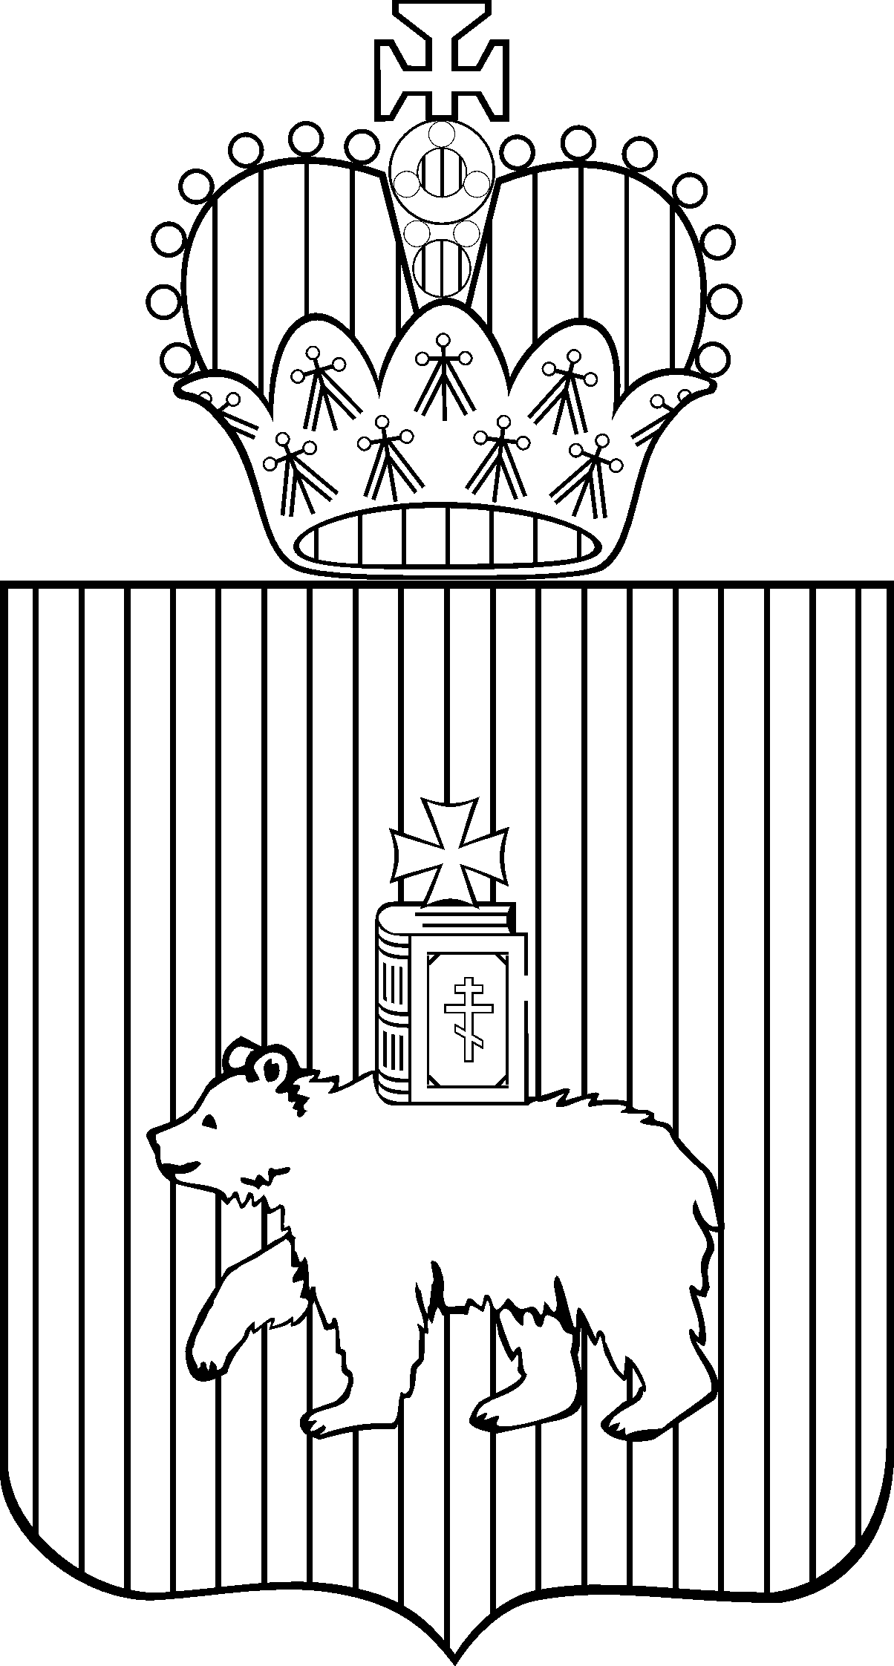

ЗАКОН ПЕРМСКОГО КРАЯ
О внесении изменений в отдельные законы Пермского края
в сфере налогообложения
Принят Законодательным Собранием
Пермского края 20 июня 2024 года
Статья 1

Внести в Закон Пермского края от 13.11.2017 № 141-ПК «О налоге
на имущество организаций на территории Пермского края и о внесении изменений в Закон Пермской области «О налогообложении в Пермском крае» (Бюллетень законов Пермского края, правовых актов губернатора
Пермского края, Правительства Пермского края, исполнительных органов государственной власти Пермского края, 20.11.2017, № 46; 08.07.2019, № 26; 11.11.2019, № 44; 06.04.2020, № 14; 27.04.2020, № 17; 30.11.2020, № 48; 06.12.2021, № 49, том 1; 02.05.2022, № 17; 14.11.2022, № 45; 10.04.2023, № 14; 13.11.2023, № 45, том 1; Официальный интернет-портал правовой информации (www.pravo.gov.ru), 15.11.2017; 04.07.2019; 07.11.2019; 31.03.2020; 23.04.2020; 27.11.2020; 29.11.2021; 29.04.2022; 09.11.2022; 05.04.2023; 10.11.2023) следующие изменения:
1. Статью 4 дополнить частью 6 следующего содержания:
«6. Налогоплательщики – газораспределительные организации уплачивают налог в размере 50 процентов исчисленной суммы налога
в отношении объектов газораспределительных сетей, созданных в рамках реализации мероприятий по догазификации населенных пунктов на территории Пермского края, предусмотренных Региональной программой газификации жилищно-коммунального хозяйства, промышленных и иных организаций Пермского края на 2021-2030 годы (далее – Региональная программа),
и впервые принятых на бухгалтерский учет в качестве объектов основных средств после 1 января 2024 года.
Для подтверждения права на налоговую льготу в соответствии
с настоящей частью налогоплательщики представляют в налоговый орган перечень объектов газораспределительных сетей, в отношении которых использовано право на налоговую льготу, по форме, утвержденной исполнительным органом государственной власти Пермского края, являющимся ответственным исполнителем Региональной программы.
Налоговая льгота, указанная в настоящей части, не применяется
в отношении объектов газораспределительных сетей, в отношении которых применена налоговая льгота, установленная частью 3 настоящей статьи.».

2. Абзац первый части 3 статьи 5 дополнить предложением следующего содержания:
«В случае если объект недвижимого имущества находится в общей долевой собственности, размер налоговой льготы, предусмотренной настоящей частью, исчисляется для каждого из участников долевой собственности пропорционально его доле в праве общей собственности на такой объект.».
3. Статью 8 дополнить частью 1.1 следующего содержания:
«1.1. Налоговая льгота, установленная частью 3 статьи 4 настоящего Закона, не применяется в отношении основных средств, введенных
в эксплуатацию в налоговые периоды после 1 января 2025 года.».

Статья 2

Внести в статью 6 Закона Пермского края от 09.11.2022 № 126-ПК
«О внесении изменений в отдельные законы Пермского края в сфере налогообложения» (Бюллетень законов Пермского края, правовых актов губернатора Пермского края, Правительства Пермского края, исполнительных органов государственной власти Пермского края, 14.11.2022, № 45; Официальный интернет-портал правовой информации (www.pravo.gov.ru), 09.11.2022) следующее изменение:
часть 2 исключить.

Статья 3

Внести в абзац первый части 9 статьи 1 Закона Пермского края
от 01.04.2015 № 466-ПК «Об установлении налоговых ставок для отдельных категорий налогоплательщиков, применяющих упрощенную систему налогообложения, и о внесении изменений в Закон Пермской области
«О налогообложении в Пермском крае» (Бюллетень законов Пермского края, правовых актов губернатора Пермского края, Правительства Пермского края, исполнительных органов государственной власти Пермского края, 06.04.2015, № 13; 09.11.2015, № 44; 06.02.2017, № 5; 11.11.2019, № 44; 06.04.2020, № 14; 27.04.2020, № 17; 30.11.2020, № 48; 06.12.2021, № 49, том 1; 14.11.2022, № 45; 13.11.2023, № 45, том 1; Официальный интернет-портал правовой
информации (www.pravo.gov.ru), 07.04.2015; 09.11.2015; 31.01.2017; 07.11.2019; 31.03.2020; 23.04.2020; 27.11.2020; 29.11.2021; 09.11.2022; 10.11.2023) следующее изменение:
слова «после вступления в силу настоящего Закона» заменить словами «после вступления в силу Закона Пермского края от 29.11.2021 № 25-ПК
«О внесении изменений в Закон Пермского края «Об установлении налоговых ставок для отдельных категорий налогоплательщиков, применяющих упрощенную систему налогообложения, и о внесении изменений в Закон Пермской области «О налогообложении в Пермском крае».

Статья 4
1. Настоящий Закон вступает в силу по истечении одного месяца
со дня его официального опубликования и не ранее первого числа очередного налогового периода по налогу, за исключением случаев, предусмотренных настоящей статьей.
2. Часть 1 статьи 1 настоящего Закона вступает в силу со дня
его официального опубликования, действует до 31 декабря 2026 года
и распространяется на правоотношения, возникшие с 1 января 2024 года.
3. Статья 3 настоящего Закона вступает в силу со дня его официального опубликования и распространяется на правоотношения, возникшие со дня вступления в силу Закона Пермского края от 29.11.2021 № 25-ПК «О внесении изменений в Закон Пермского края «Об установлении налоговых ставок
для отдельных категорий налогоплательщиков, применяющих упрощенную систему налогообложения, и о внесении изменений в Закон Пермской области
«О налогообложении в Пермском крае».
Губернатор  Пермского края | Д.Н.Махонин
04.07.2024 № 333-ПК

